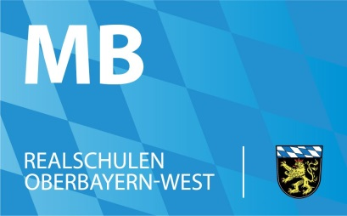
Der Ministerialbeauftragte
für die Realschulen in Oberbayern-West

Bereich Fortbildung
______________________________________________________________________________
RLFB für Systembetreuer Oberbayern-West
Neue Informationen über die Digitalisierung und mögliche
Wege der Umsetzung mit Erfahrungsaustausch

Termin: Dienstag, 15.01.2019

Ort: Ferdinand-von Miller-Realschule
Staatliche Realschule Fürstenfeldbruck
Bahnhofstraße 15
82256 Fürstenfeldbruck
Tel.: 08141 502630

Teilnehmer/innen: 25
Zuständige Systembetreuer/innen der Realschulen

Besondere Hinweise: Siehe auch Allgemeine Hinweise zu den Regionalen Fortbildungen

Anmeldung: bis 12.11.2018 nur über FIBS

Ansprechpartner/in: Herr StR(RS) Thomas Mayr, Ferdinand-von Miller-Realschule,
Bahnhofstraße 15, 82256 Fürstenfeldbruck, Tel.: 08141 502630

Programm

Zeit | Thema | Referenten
09:00 – 09:15 | Begrüßung und Einführung | Herr MB Ernst Fischer  Herr RSD Michael Heimes
09.15 – 10:15 | Neues über die Digitalisierung | Herr MB Ernst Fischer  Herr StR(RS) Sıtkı Özdemir
10:15 – 11:30 | "Mobile Device Management (MDM) - Zentralisierte Verwaltung von Mobilgeräten in der Schule" | Herr BerR Martin Loder
11:30- 12:30 | Aktuelle Anforderungen an päd. Schulnetze, verschiedene Lösungsansätze und Beispiele | Herr FOL Dieter Rauh
12:30 – 14:00 | Mittagessen
14:00 – 15:00 | Computer und Netzwerkgruppe  Schülerunterstützung für den Systembetreuer | Herr StR(RS) Thomas Mayr
15:00 – 16:15 | Erfahrungsaustausch | Herr BerR Martin Loder  Herr StR(RS) Thomas Mayr  Herr FOL Dieter Rauh
16:15 – 16:30 | Abschließende Besprechung,  Wünsche für das nächste Treffen  Verabschiedung | Herr BerR Martin Loder  Herr StR(RS) Thomas Mayr  Herr FOL Dieter Rauh

